投研看板 · 内部运营报告
近两周网站流量与用户使用习惯
数据来源：nginx access.log、public.auth_login_history，以及首页快速访问用的 recent-pages · 时区：Asia/Shanghai · 窗口：2026年09月11日 00:00 – 2026年09月24日 21:08（北京时间） · 生成时间：2026-09-24 21:18

一、执行摘要
近 14 个自然日（9 月 11 日周五至 9 月 24 日周四，周四只统计到 21:08）共 308,846 次 HTTP 请求，传输 8.03 GB，来自 1,107 个 IP。产品请求（页面、业务 API、管理、登录）238,853 次，占 77.3%。工作日日均全部请求约 29,671，周末日均约 3,032。最忙的一天是 9/23(三)（50,119），最安静的是 9/12(六)（1,967）。
登录历史本期 101 次，成功 100、失败 1，重新输入密码的只有 caojie、cshen、luoshuang、sunjie、sunzhou。浏览器里勾了保持登录的人不会再打登录接口，所以只看这张表会漏人。站点把每个人的最近页面存在服务器上（请求头里的用户 id），按最后访问时间落在这两周来认人。没有新登录、但最近页面有更新的是 benc、chenpeifeng、G.Wave、hcx。这两周没有页面痕迹的是 chy、liuyamin、musheng、yuki、zhougang、zzh。
使用上，真正有意图的页面是私募产品（11,873 次）和 MOM 分析（8,121 次）。侧栏约 9 个行情/AI/工具路由合计 58,217 次、条数接近，是 Next.js 预取，不是九个同样受欢迎的功能。请求量最大的是轮询：心跳、跟踪基金池、CTP live、实时行情，以及办公室上的 MCP 数据接口。最密的三个小时是 15 时（29,779）、14 时（27,933）、09 时（26,444）。2xx 占 91.6%。

二、数据口径
项目 | 取值
HTTP 来源 | 服务器 /var/log/nginx/access.log 及轮转文件
登录来源 | public.auth_login_history（每次登录写入，含账号、IP、浏览器、成败）
窗口 | 2026-09-11 00:00 至 2026-09-24 21:08（末日不完整）
全部 / 产品请求 | 308,846 / 238,853
页面 / API / 心跳 / 静态 / 扫描 | 97,693 / 138,640 / 38,945 / 24,633 / 4,372
登录（成功 / 失败） | 101（100 / 1）
注册账号 / 本期登录 | 15 / 5

一次 HTTP 请求不是一个人，也不是一次会话。心跳、行情 live、跟踪基金池、路由预取都会把次数抬高。登录表只在重新输入密码时写一行。保持登录之后，前端仍会带上用户 id，最近页面按人存在 服务器 recent-pages 目录。这份记录每个页面只留最后一次访问（最多 80 条），能确认谁在用、最后看什么，不能还原这两周的每次点击。nginx 日志本身没有用户名。

三、流量什么时候发生
两个周六都几乎空窗：9/12(六) 1,967 次，9/19(六) 2,233 次。9 月 13 日周日同样很轻；9 月 20 日周日晚上 cshen 仍在用，产品请求回到 3,864。工作日里最重的是 9/23(三)，50,119 次、传输 2.17 GB；当天页面次数并没有同步最高，API 有 30,533 次，更像行情或数据接口被长时间挂着。周四统计到 21:08 已有 38,543 次，和完整工作日同一量级。
日期 | 全部 | 产品 | 页面 | API | 心跳 | 扫描 | IP
9/11(五) | 23,827 | 18,123 | 9,831 | 8,064 | 2,533 | 519 | 109
9/12(六) | 1,967 | 540 | 331 | 154 | 18 | 676 | 86
9/13(日) | 2,002 | 1,510 | 1,152 | 299 | 315 | 70 | 86
9/14(一) | 17,939 | 13,783 | 7,183 | 6,375 | 1,208 | 655 | 141
9/15(二) | 16,108 | 11,683 | 5,962 | 5,515 | 2,026 | 590 | 91
9/16(三) | 15,547 | 11,361 | 6,097 | 5,112 | 1,928 | 68 | 123
9/17(四) | 37,138 | 31,945 | 10,763 | 20,972 | 3,779 | 145 | 98
9/18(五) | 21,883 | 17,127 | 8,968 | 7,926 | 2,231 | 219 | 143
9/19(六) | 2,233 | 931 | 588 | 289 | 81 | 343 | 112
9/20(日) | 5,927 | 3,864 | 2,480 | 1,304 | 951 | 179 | 93
9/21(一) | 36,910 | 30,117 | 11,998 | 17,850 | 3,462 | 191 | 118
9/22(二) | 38,703 | 27,971 | 10,049 | 17,667 | 7,300 | 225 | 152
9/23(三) | 50,119 | 39,983 | 9,259 | 30,533 | 6,921 | 149 | 113
9/24(四) | 38,543 | 29,915 | 13,032 | 16,580 | 6,192 | 343 | 103

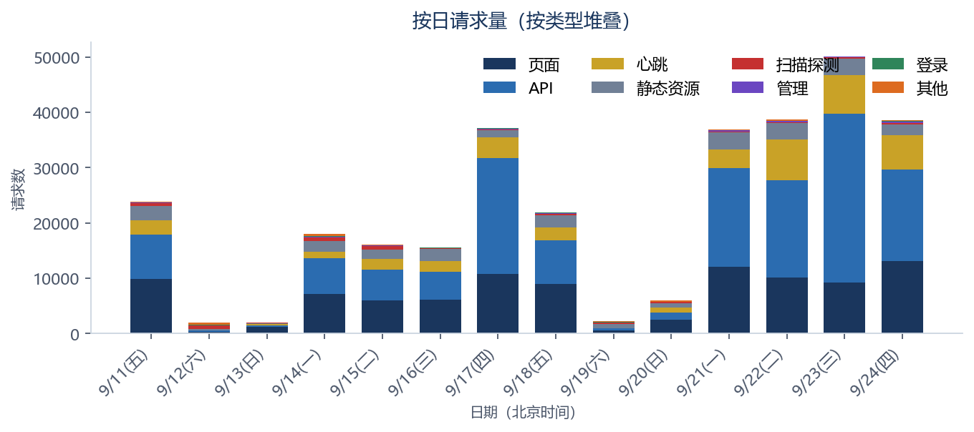
图 1. 按日请求量，按类型堆叠。9 月 24 日只统计到 21:08。
按钟点，产品请求最高的一小时是 9/17(四) 14 时（6,937 次）。全周合计最密的是 15 时（29,779）、14 时（27,933）、09 时（26,444）。12 时回落到 6,874。0–6 时合计只有 2,494，没有真人办公。21–22 时仍有第二波（13,052 与 11,636），对应晚间继续开着看板和行情页。
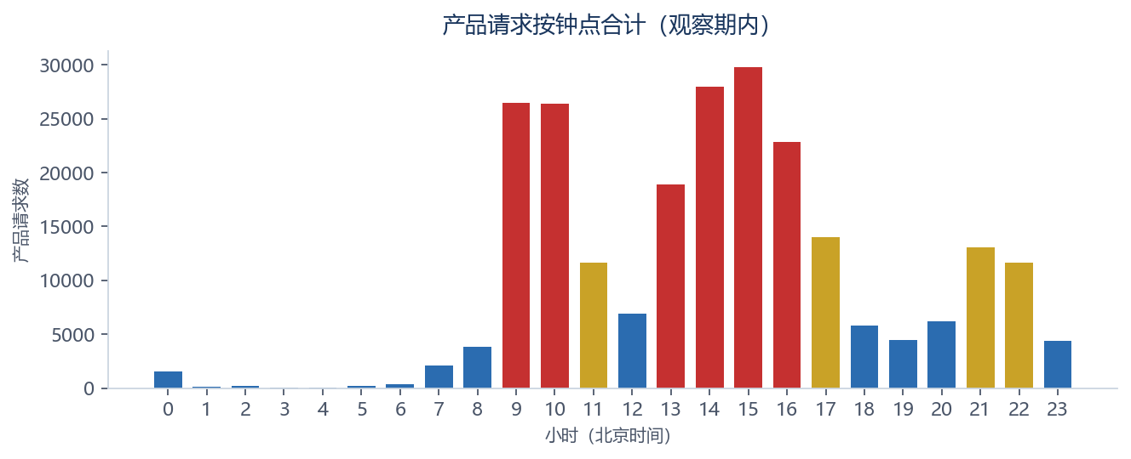
图 2. 产品请求按钟点合计。红色为该小时 ≥ 15,000。
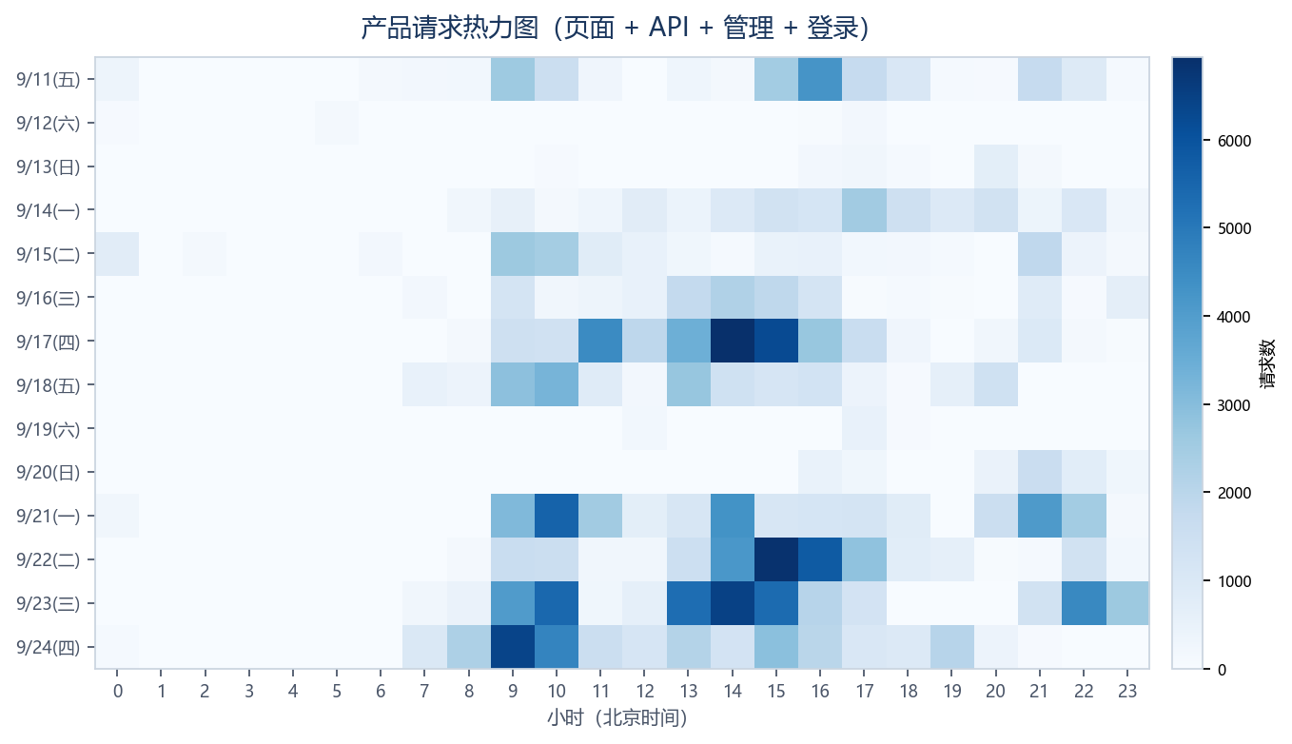
图 3. 产品请求热力图。周六基本空白；周日晚上和每个工作日 9–11 点、13–16 点是深色。

四、站点在被用来做什么
路径要分层看。轮询（心跳、CTP live、实时行情、跟踪基金池、auth/me）会占掉大部分次数。办公室还有一条 MCP 数据接口，一周一万次出头，是程序在拉数据，不是有人在点页面。扣掉这些之后，私募产品是主工作面，MOM / 单账户风控是第二工作面，投资笔记在少数 IP 上很集中。
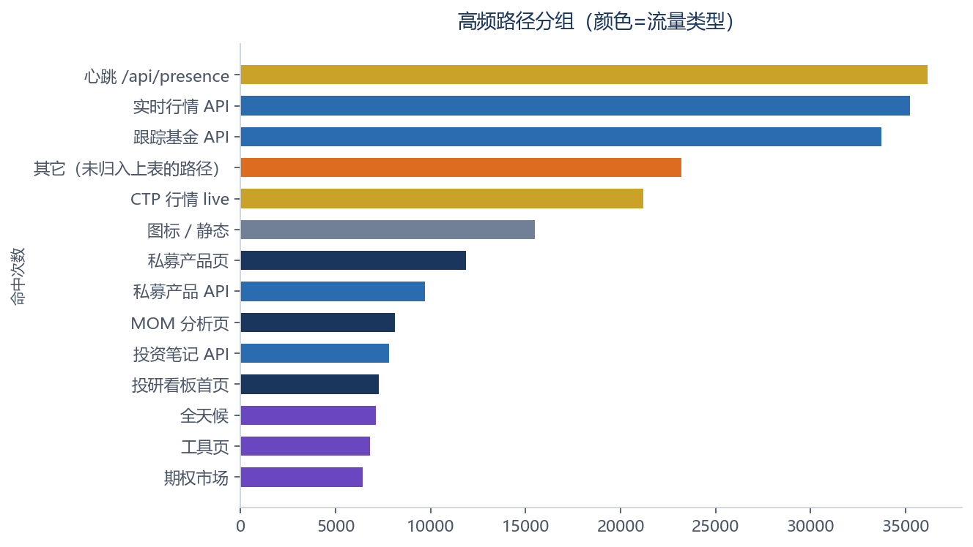
图 4. 高频路径分组。金色偏轮询，紫色是侧栏预取，深蓝是页面。
路径分组 | 命中 | 类型
心跳 /api/presence | 36,140 | 轮询
跟踪基金 API | 33,712 | API
CTP 行情 live | 21,203 | 轮询
CTP 行情其它 | 1,864 | API
实时行情 API | 35,213 | API
投资笔记 API | 7,826 | API
私募产品 API | 9,715 | API
尽调表 API | 1,176 | API
最近页面 API | 2,871 | 轮询
运营/产品要素 API | 6,076 | API
MOM API | 3,003 | API
知识库 API | 649 | API
鉴权 /api/auth/me | 2,805 | 轮询
管理 API | 1,697 | 管理
私募产品页 | 11,873 | 页面
MOM 分析页 | 8,121 | 页面

五、各用户使用习惯
人名以两处为准：登录表说明谁重新输入了密码；最近页面说明谁在保持登录的状态下真正打开过功能。下面按人写的使用面来自最近页面，不再把办公室 NAT 上的请求硬拆给某一个人。
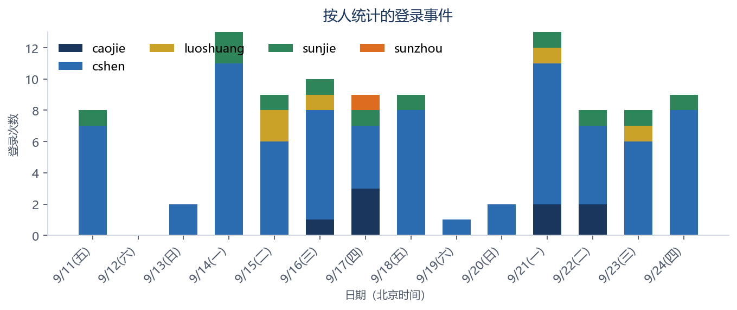
图 5. 按人统计的登录次数。cshen 几乎每天都有，含晚间和本机；其余三人只在工作日出现。
账号 | 登录 | 天数 | 终端 | 网络 | 首次 | 末次
cshen | 76 | 13 | Edge、手机 | 其他、办公室出口 A、晚间网络 B、本机开发 | 09-11 09:08 | 09-24 19:30
sunjie | 11 | 10 | 夸克 | 办公室出口 A | 09-11 10:10 | 09-24 10:23
caojie | 8 | 4 | Chrome、Edge、手机 | 其他、办公室出口 A | 09-16 21:11 | 09-22 16:57
luoshuang | 5 | 4 | Chrome | 其他、网络 C | 09-15 09:22 | 09-23 12:34
sunzhou | 1 | 1 | 手机 | 其他 | 09-17 17:32 | 09-17 17:32

重新登录出现在哪些天：
账号 | 重新登录的日期
cshen | 9/11(五)、9/13(日)、9/14(一)、9/15(二)、9/16(三)、9/17(四)、9/18(五)、9/19(六)、9/20(日)、9/21(一)、9/22(二)、9/23(三)、9/24(四)
sunjie | 9/11(五)、9/14(一)、9/15(二)、9/16(三)、9/17(四)、9/18(五)、9/21(一)、9/22(二)、9/23(三)、9/24(四)
caojie | 9/16(三)、9/17(四)、9/21(一)、9/22(二)
luoshuang | 9/15(二)、9/16(三)、9/21(一)、9/23(三)
sunzhou | 9/17(四)

这两周确有使用（含保持登录）
账号 | 重新登录 | 最近页面落在 | 主要在用
cshen | 除 9/12 外每天 | 9/22–9/24（更早的被后来的访问盖掉） | 尽调表、跟踪产品、私募、策略标签、MOM
benc | 无 | 9/23–9/24 | 跟踪产品、FOF 底层、在管产品、尽调表、MOM
chenpeifeng | 无 | 9/17–9/18、9/20–9/24 | 在管产品、FOF 底层、跟踪、尽调、估值表
caojie | 9/16–9/17、9/21–9/22 | 9/18、9/21–9/24 | 尽调表、投资笔记、策略标签、新建组合
sunjie | 11 个工作日 | 9/16–9/17、9/21、9/23–9/24 | MOM、尽调表、策略标签、私募、投资笔记
sunzhou | 仅 9/17 | 9/20、9/22、9/24 | MOM 每日风控、盘手复盘、单账户风控
luoshuang | 9/15–9/16、9/21、9/23 | 9/23 | 期货、宏观、股票、MOM 风控
G.Wave | 无 | 9/15、9/17、9/18 | 尽调表、投资笔记、私募、MOM 每日风控
hcx | 无 | 9/11、9/24 | 私募、宏观、日历、AI 知识库，次数很少

首页快速访问：各账户高频路径
首页「快速访问」读的是服务器 /root/market_dashboard_storage/recent-pages/{用户id}.json。排序和首页一样：次数 × 时间衰减（半衰期 14 天），只保留最后访问落在这两周的路径，每人列前 6 条。次数是累计打开次数，不是这 14 天的精确点击。
账号 | 高频路径（首页同一套排序）
cshen | 尽调表格 175 次（09-24 19:52）；跟踪产品 144 次（09-24 20:03）；私募基金 128 次（09-24 19:52）；策略标签 101 次（09-24 17:31）；团队数据 91 次（09-24 17:31）；MOM分析 79 次（09-24 19:41）
benc | 跟踪产品 173 次（09-24 15:18）；FOF底层 121 次（09-24 14:10）；在管产品 120 次（09-24 14:12）；尽调表格 89 次（09-24 15:07）；MOM分析 57 次（09-24 18:16）；私募基金 46 次（09-24 15:07）
caojie | 尽调表格 92 次（09-24 19:13）；投资笔记 79 次（09-24 19:13）；策略标签 66 次（09-24 19:13）；新建组合 51 次（09-24 19:06）；尽调日历 38 次（09-24 09:18）；要素提取 39 次（09-23 16:25）
chenpeifeng | 在管产品 77 次（09-24 12:34）；FOF底层 76 次（09-24 14:05）；跟踪产品 61 次（09-24 12:35）；尽调表格 47 次（09-24 09:58）；私募基金 38 次（09-24 09:57）；金舆基石一号 23 次（09-24 13:17）
sunjie | MOM分析 37 次（09-24 16:59）；尽调表格 27 次（09-24 10:34）；策略标签 24 次（09-24 10:41）；私募基金 24 次（09-24 10:26）；投资笔记 23 次（09-24 10:34）；跟踪产品 22 次（09-24 10:41）
G.Wave | 尽调表格 31 次（09-18 09:27）；投资笔记 30 次（09-18 09:27）；私募基金 16 次（09-18 09:27）；MOM 每日风控 8 次（09-18 09:27）；AI知识库 8 次（09-15 09:07）；私募管理人 5 次（09-18 09:27）
sunzhou | MOM 每日风控 22 次（09-24 17:26）；MOM分析 18 次（09-24 17:26）；盘手历史交易复盘 9 次（09-22 18:03）；单账户每日风控 3 次（09-22 18:03）；业绩报酬测算 1 次（09-20 23:07）
luoshuang | 期货市场 15 次（09-23 12:44）；宏观市场 6 次（09-23 12:44）；MOM分析 6 次（09-23 12:43）；MOM 每日风控 5 次（09-23 12:43）；股票市场 4 次（09-23 12:43）；期权市场 3 次（09-23 12:42）
hcx | 私募基金 7 次（09-24 16:47）；宏观市场 2 次（09-24 16:47）；AI知识库 1 次（09-24 16:47）；事件日历 1 次（09-24 16:47）；基金经理 1 次（09-11 10:50）

cshen（管理员）
除 9 月 12 日周六外，每天都重新登录，终端是 Windows Edge。白天办公室，傍晚转到晚间网络，并多次在服务器本机登录。最近页面里跟踪产品、尽调表、投资笔记的累计打开次数都在一百次以上，周四晚上还在看具体产品（贞元虎踞一号等）。办公室上的 MCP 数据接口一周一万次出头，和他在线时段重合，更像他自己的拉数程序。
benc（管理员，本期没有重新登录）
登录表里这两周是空的，但最近页面在 9 月 23–24 日持续更新到 24 日 18:16。他在看跟踪产品（累计 173 次）、尽调表、投资笔记，同时 MOM 分析和单账户每日风控也在当天反复打开，并点进多只私募详情。这是保持登录后的正常使用，不是偶发打开首页。
chenpeifeng（本期没有重新登录）
最近页面从 9 月 17 日到 24 日都有最后访问（周六除外），说明会话一直留着。工作面很集中：FOF 底层、在管产品、跟踪产品、尽调表，以及金舆基石、金舆锡泰等产品的估值表。9 月 23 日下午还在看交睿、众量、澜熙、昭明、铨景等产品详情。
sunjie
重新登录 11 次，分布在 9 月 11、14–18、21–24 日，都是工作日、办公室、夸克浏览器。周末没有登录。他主要在 MOM 每日风控、MOM 分析、数据导入，以及运维侧的跟踪产品、策略标签、要素提取、FOF 底层。也会打开投资笔记和尽调表，但次数低于 cshen / benc / caojie。
sunzhou
9 月 17 日登录过一次。之后没有再输入密码，最近页面显示 9 月 20 日 23:07 看过业绩报酬测算，22 日 18:03 看盘手历史交易复盘和单账户风控，24 日 17:26 仍在 MOM 每日风控和 MOM 分析。使用面几乎全在 MOM，不进私募投研页。
caojie（9 月 16 日新开）
重新登录在 9 月 16、17、21、22 日。17 日 18:27 有一次密码错误，随后仍用 Edge 登录成功。终端还换过 HeyTap 桌面和 Android 手机。最近页面从 18 日到 24 日都有，24 日晚上仍在尽调表、投资笔记、策略标签和新建组合，并连续打开管理人页和基金详情。投资笔记是他的主工作面。
luoshuang
15、16、21、23 日重新登录，Chrome。最近页面只留在 23 日 12:41–12:44 这一小段：期货、宏观、股票、期权、实时行情、MOM 风控各看了几眼，没有停在某一个产品上。属于午后短时浏览。
G.Wave 与 hcx
两人都没有这两周的登录记录。G.Wave 的最近页面落在 9 月 15、17、18 日，主路径是尽调表、投资笔记、私募列表和 MOM 每日风控，15 日还打开过 AI 知识库。hcx 只在 9 月 11 日看过基金经理、9 月 24 日 16:47 看了私募、宏观、事件日历和 AI 知识库，次数都很少。
这两周没有使用痕迹的账号
chy、liuyamin、musheng、yuki、zhougang、zzh 这两周既没有新登录，最近页面的最后访问也都早于 9 月 11 日。

六、对不上人名的流量
124.79.17.112
本期请求量第二，登录表从未出现这个 IP。路径几乎全是 CTP、实时行情、跟踪基金，外加投资笔记和私募页。像一个一直开着的会话，IP 在登录之后变过，或登录早于我们能对上的记录。
39.144.244.30 / 39.144.40.193
没有本期登录。cshen 在 8 月底到 9 月 7 日从 39.144 网段登录过，本期这两条仍是行情轮询。有可能是他手机上的旧会话，运营商地址变了。这只是线索，不是确认。
117.136.8.136
同样是行情轮询为主。cshen 9 月 16 日从 117.136.119.240 登录过，网段接近但不是同一地址，不能直接算成他。
61.170.144.214
与 chenpeifeng 在 8 月 25 日的登录 IP 完全相同。本期约三千次，页面分布像在浏览看板（首页、私募、工具、MOM），不是纯轮询。若这条家庭宽带地址没变，更像会话没过期后的继续使用。
115.175.161.* 一段有多台地址、页面和 API 都很少，更像扫描或空探测，不计入用户习惯。扫描类请求全周 4,372 次，相对产品流量不大。

七、可用性
2xx 占 91.6%。404 共 9,965，其中 /_vercel/insights/script.js 1,334 次，是自建站仍在请求 Vercel 统计脚本。499（客户端断开）515，502 1,015，500 224。这三项相对 308,846 次请求不高，但 502 说明 nginx 到 Next 有过短暂上游失败。
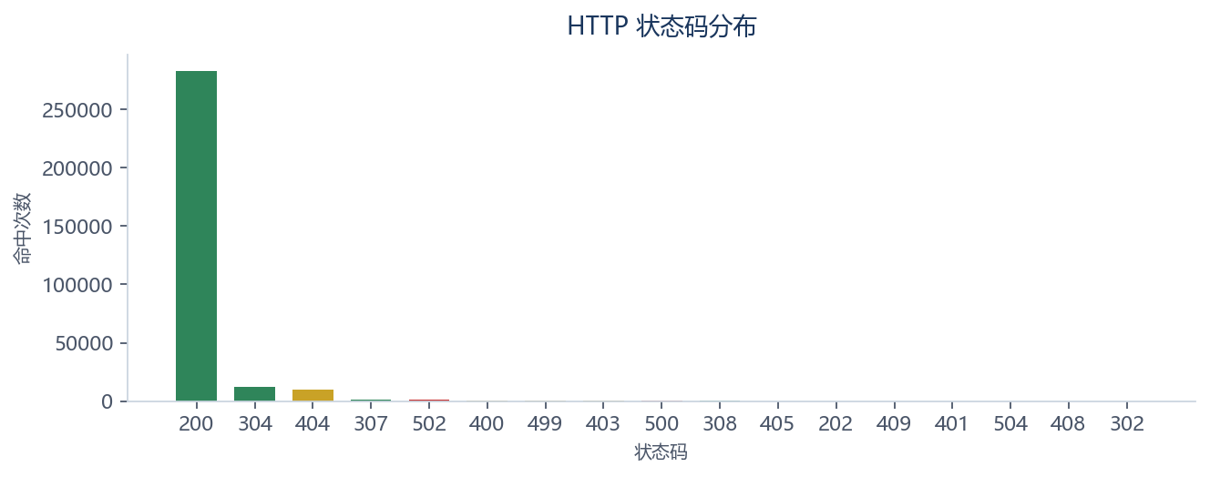
图 6. HTTP 状态码。绿色为 2xx/3xx，金色为 4xx，红色为 5xx。
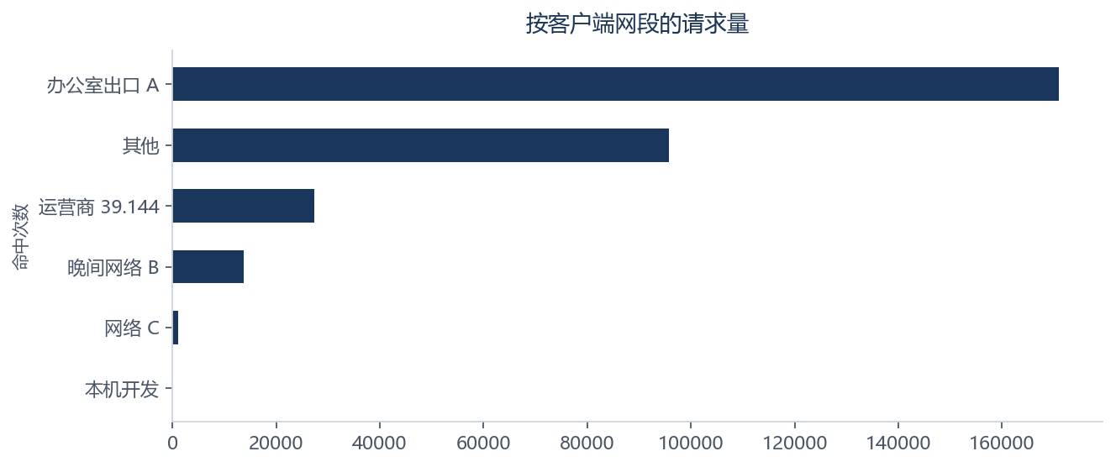
图 7. 网段。办公室出口 A 是共享 NAT；「其他」里混着手机运营商和个人宽带。
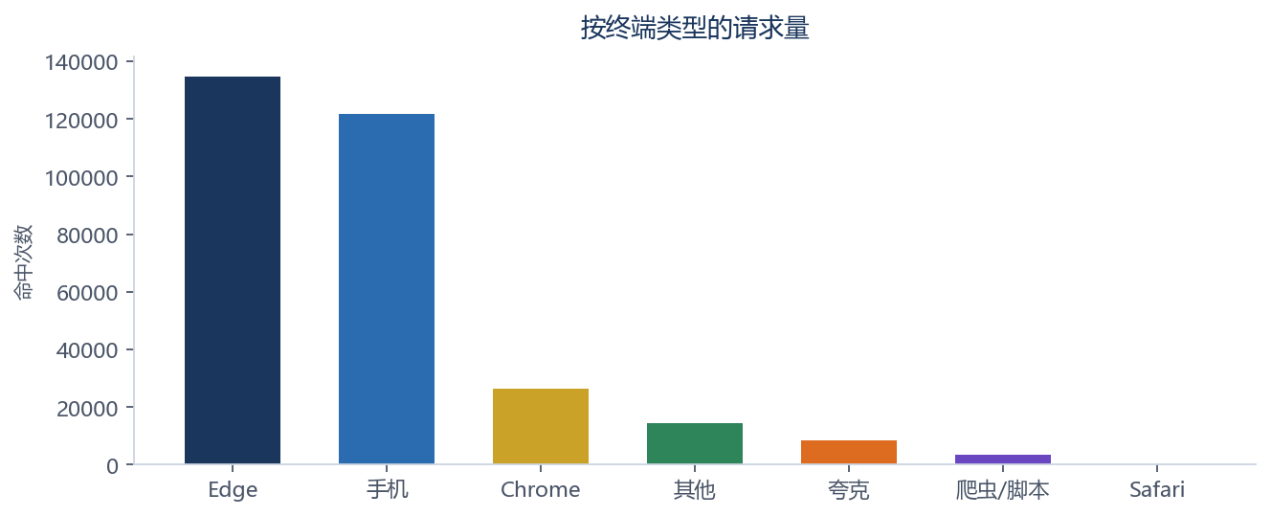
图 8. 终端。手机流量占比高，主要来自行情轮询，不都是新的登录。

八、结论
1）站点是工作日工具。两个周六和 9 月 13 日周日基本无人；9 月 20 日周日只有晚间少量使用。忙时在 9–11 点、13–16 点，21–22 点还有一波晚间会话。
2）重新登录的有 cshen、sunjie、luoshuang、caojie、sunzhou。保持登录、没有新密码记录但仍在用的是 benc、chenpeifeng、G.Wave、hcx。chy、liuyamin、musheng、yuki、zhougang、zzh 没有痕迹。
3）请求次数不能直接当成人气。预取、心跳、行情 live、跟踪基金池和办公室 MCP 把数字放大了。看功能应看私募产品、MOM/风控和投资笔记。
4）个人习惯以最近页面为准，登录表只说明谁重新输入了密码。最近页面每个功能只留最后一次，早几天的重复访问会被盖掉。
密级：内部。日志含客户端 IP 与浏览器信息，请勿转发到团队以外。

